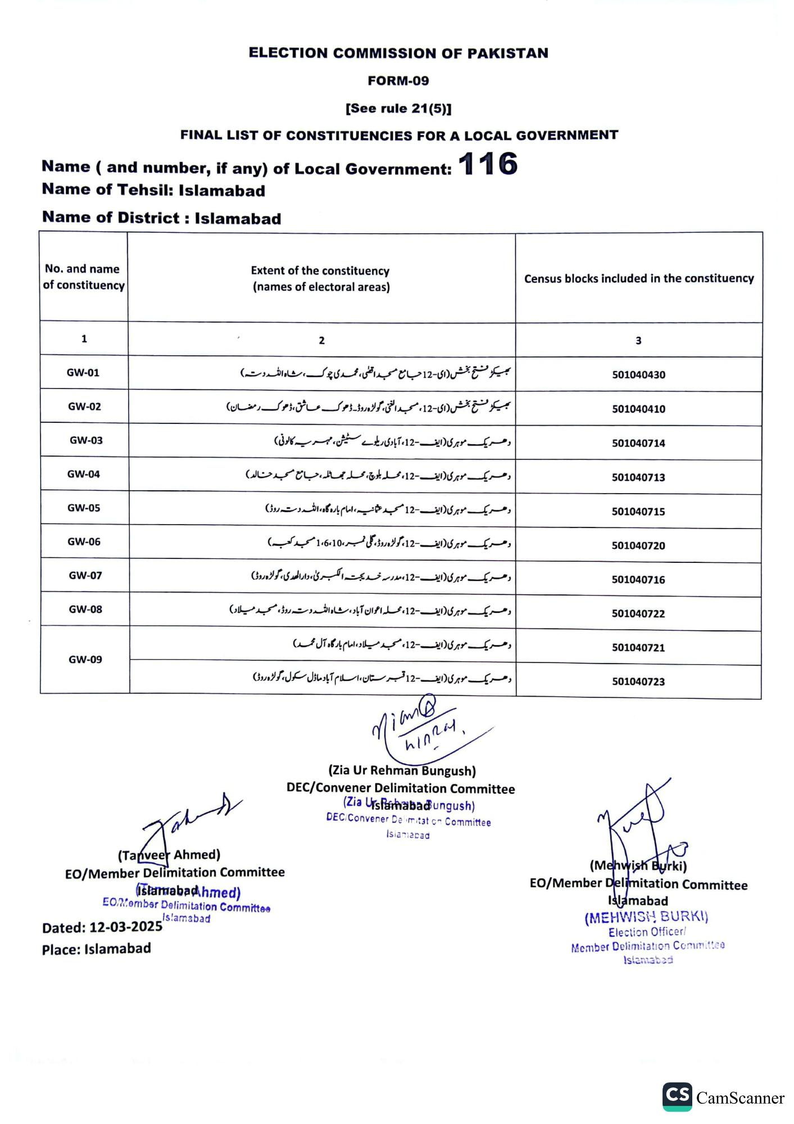
ELECTION COMMISSION OF PAKISTAN
FORM-09
[See rule 21(5)]
FINAL LIST OF CONSTITUENCIES FOR A LOCAL GOVERNMENT
Name (and number, if any) of Local Government: 116
Name of Tehsil: Islamabad
Name of District: Islamabad
No. and name of constituency
1
GW-01
GW-02
GW-03
GW-04
GW-05
GW-06
GW-07
GW-08
GW-09
Extent of the constituency (names of electoral areas)
2
بھی کر فتح بخش (ای-12 جامع مسجد اقصی، محمدی چوک، شاه الله دسته)
بھی کر فتح بخش (ای-12، مسجد الغنی، گولڑہ روڈ۔ ڈھوک عاشق ، ڈھوک رمضان)
د هر یک موہری (ایف - 12، آبادی ریلوے سٹیشن، مہریہ کالونی)
د هر یک موہری (ایف - 12 ، محلہ بلوچ، محلہ جھالله، جامع مسجد خالد)
د هر یک موہری (ایف - 12- مسجد عثمانیہ، امام باره گاه، اللہ دستہ روڈ)
د هر یک موہری (ایف - 12، گولڑہ روڈ، گلی نمبر 1،6،10 مسجد کعبہ)
د هر یک موہری (ایف - 12 مدرسہ خدیجتہ الکبری، دار الهدی، گولڑہ روٹی)
د هر یک موہری (ایف - 12، محله اعوان آباد، شاہ اللہ دتہ روڈ، مسجد میلاد)
د هر یک موہری (ایف - 12- مسجد میلاد امام بارگاه آل محمد
د هر یک موہری (ایف - 12 قبرستان اسلام آباد ماڈل سکول ، گولڑہ روڈ)
Mian
(Zia Ur Rehman Bungush)
DEC/Convener Delimitation Committee (Zia UrsParhabadungush) DEC/Convener Delimitat on Committee Islamabad
Jobs
(Tanveer Ahmed)
EO/Member Delimitation Committee
(Islamabad.hmed)
EORMember Delimitation Committee Islamabad
Dated: 12-03-2025
Place: Islamabad
Census blocks included in the constituency
3
501040430
501040410
501040714
501040713
501040715
501040720
501040716
501040722
501040721
501040723
(Mehwish Burki)
EO/Member Delimitation Committee Islamabad
(MEHWISH BURKI)
Election Officer/
Member Delimitation Committee Islamabad
CS CamScanner

